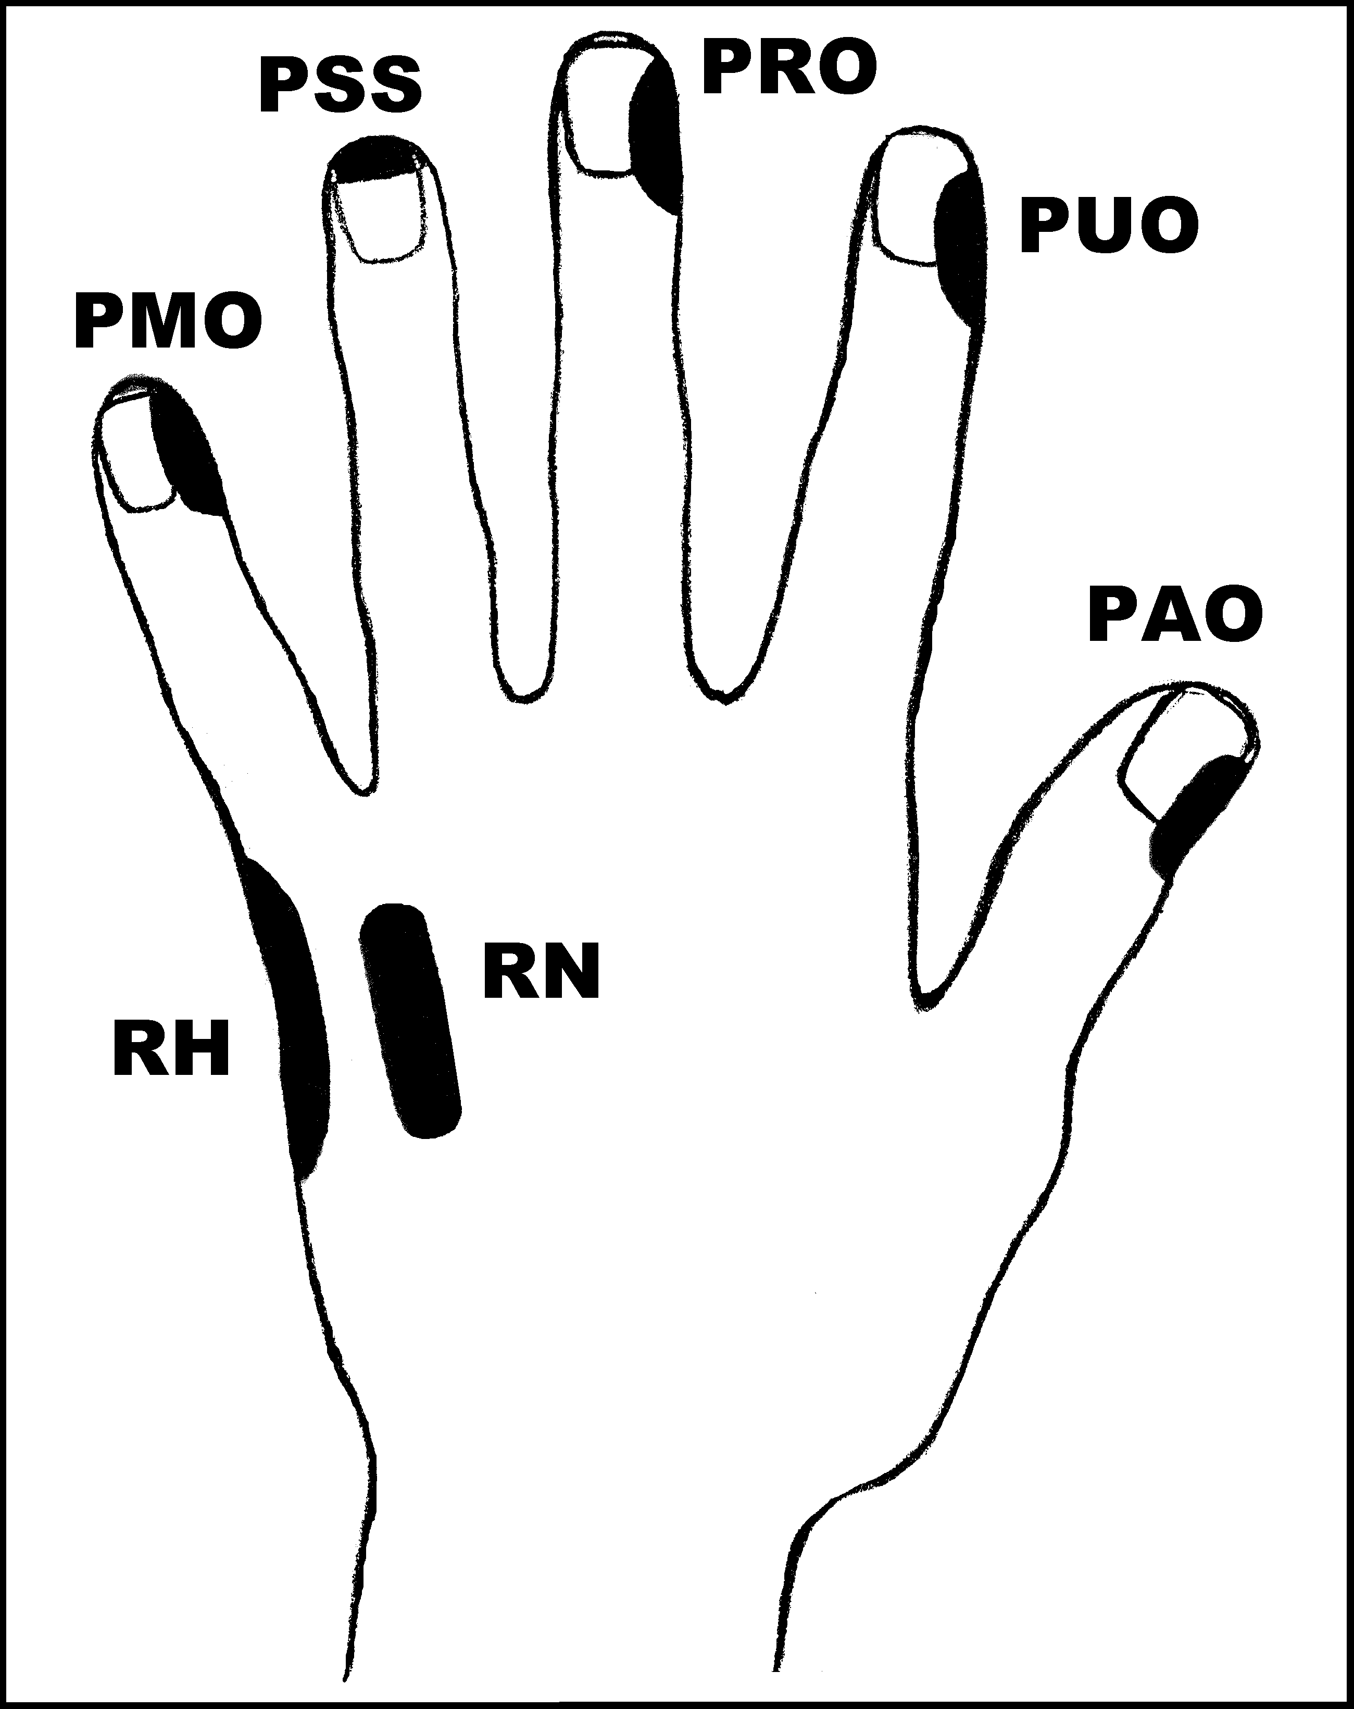
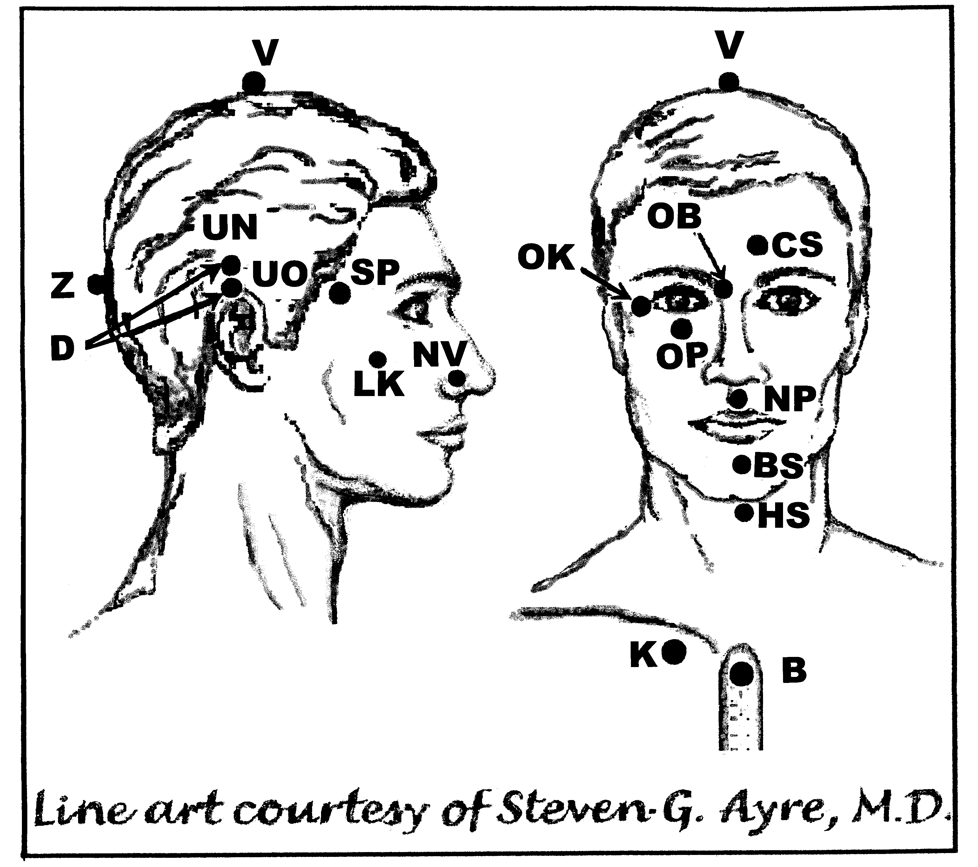
Předpisy na Herpes infekce - Opar – ústa
Nejlépe aplikovat: Kdykoliv
UrV: 100 BN, ŽN

Poklepejte všechny předpisy minimálně 1x denně 7 dnů.
Použijte pouze jednu z následujících dvou možností:
Poklepávejte buď:
BS a NP 10x, RN 150x a všechny ostatní body 40x, nebo
BS a NP 15x, RN 225x a všechny ostatní body 60x

Předrecepty:
PMO, RH, PMO, D, CS, V, OK, OB, OP, K
D, PMO, PRO, PUO, RH, PAO, B, K
PUO, PMO, RH, PAO, CS, D, UN, UO, BS, NP, K

Předpis na Herpes infekce - Opar – ústa
D, UN, CS, K, PAO, OK,
RN, K, NP, PMO, PAO, K

